Đặt Prompt: “Giải thích cấu trúc dữ liệu Stack.”
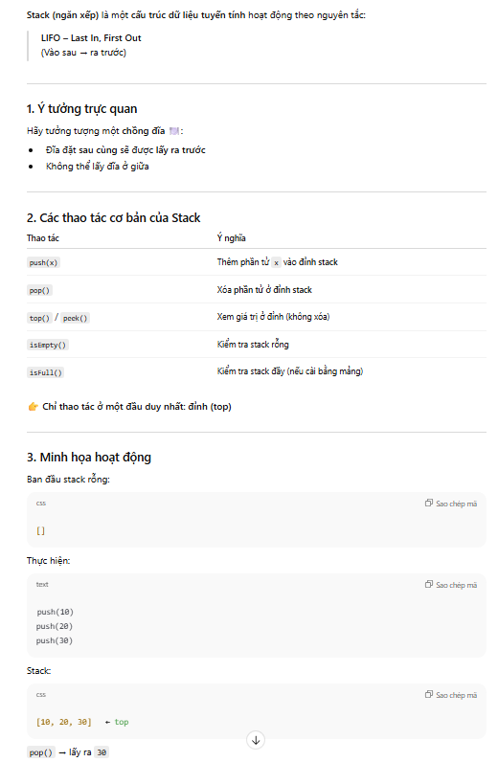
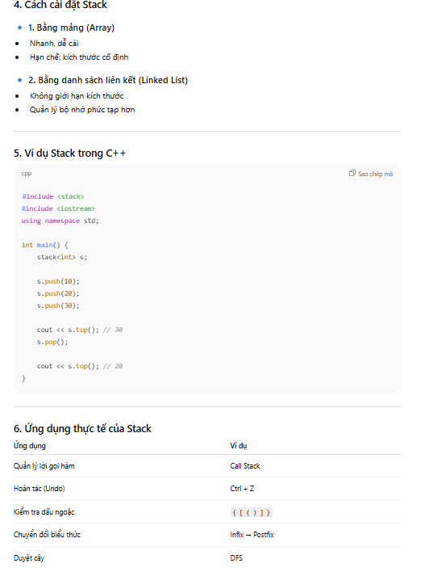
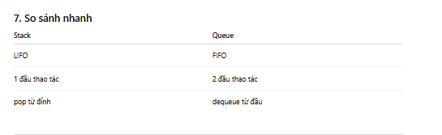

⟹ Thật ra câu trả lời cũng khá ok, nhưng đa phần chỉ là lý thuyết suông, ko có ví dụ minh họa thực tế, giống như tổng hợp lại và thêm vài chỗ mới cho người đã có kiến thức để củng cố hơn

Đặt lại Prompt: “Tôi chưa biết gì về cấu trúc dữ liệu Stack. Hãy giải thích đơn giản kèm ví dụ đời thực (ví dụ: chồng đĩa).”
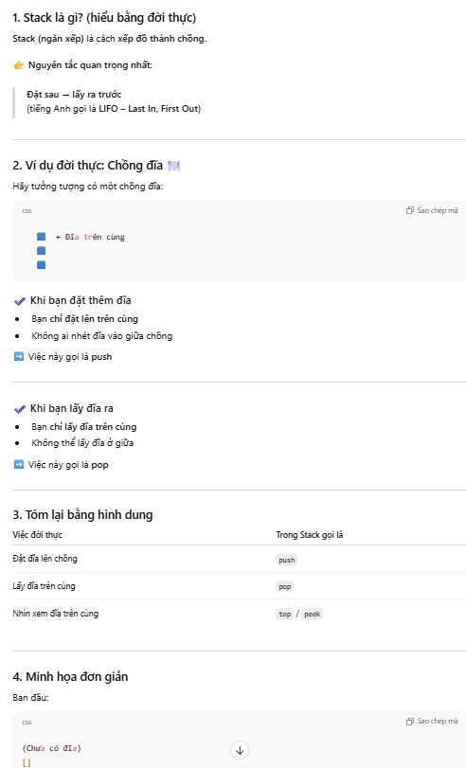
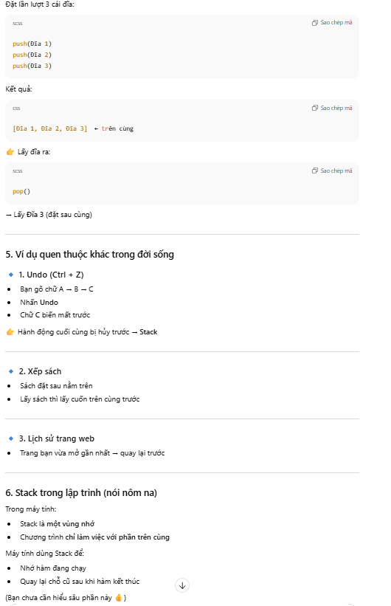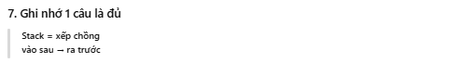
⟹ Câu trả lời có vẻ phù hợp hơn cho người mới, khi lấy rất nhiều ví dụ như lấy ví dụ chồng đĩa, minh họa đời sống và nhiều ví dụ quen thuộc khác, có cả chú thích phần nào cần hiểu sâu phần nào ko, cũng gọi là cũng cũng quan tâm, uy tín chất lượng đi

Tiêu chí | Prompt: “Giải thích cấu trúc dữ liệu Stack.” | Prompt: “Tôi chưa biết gì về Stack… giải thích đơn giản kèm ví dụ đời thực”
Đối tượng hướng tới | Người dùng đã có kiến thức cơ bản | Newbie
Độ phức tạp | Mang tính học thuật quá, nhiều khái niệm quá à | Nhiều ví dụ đời thường, dễ tiếp cận hơn
Ví dụ minh họa | Code???, for real bruh | Ví dụ chồng đĩa, minh họa đời sống, ví dụ quen thuộc khác
Khả năng hình dung | Khó hình dung nếu chưa học | Dễ tưởng tượng hơn
Mức độ thân thiện với người mới | Cũng ổn, cỡ bách/đam | Phù hợp hơn, cảm giác được quan tâm hơn, wife material là đây chứ đâu
Mục đích | Phù hợp ôn tập, củng cố kiến thức lại cho người đã biết | Phù hợp với việc biết, làm quen kiến thức
Hạn chế | Nhiều, quá nhiều khái niệm mới cùng lúc | Trung bình, cân bằng hơn

